新平县2024年度存量住宅用地项目信息

一、XTC(2020)79号，已动工未竣工，位置新平县桂山街道凤凰社区小山头农机加油站旁，面积0.4198公顷，规划用途城镇住宅用地。

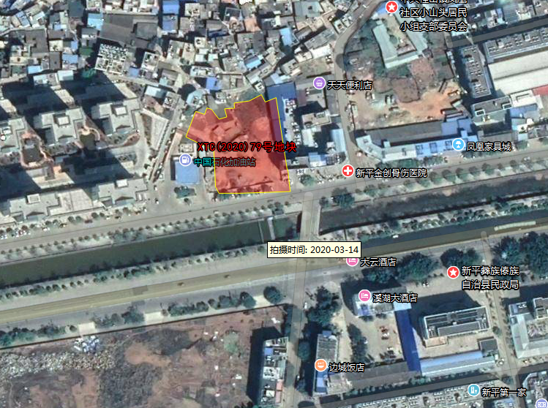

二、XTC（2020）10号，已动工未竣工，位置新平县古城街道办事处纳溪社区乙本甲小组，面积1.2768公顷，规划用途城镇住宅用地。

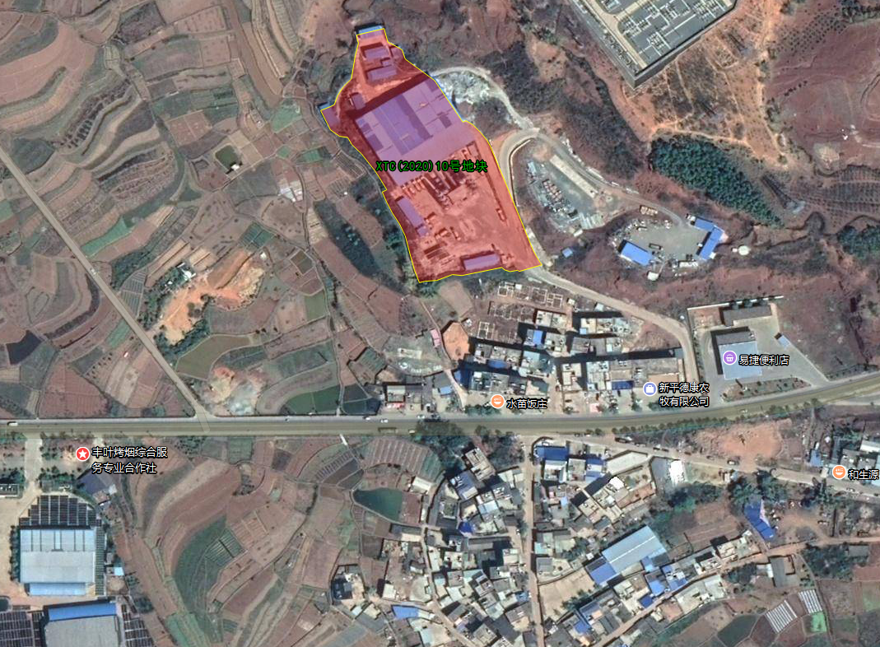

三、XTC(2021)13号，已动工未竣工，位置新平县古城街道办事处纳溪社区纳溪小组，面积2.7723公顷，规划用途城镇住宅用地。

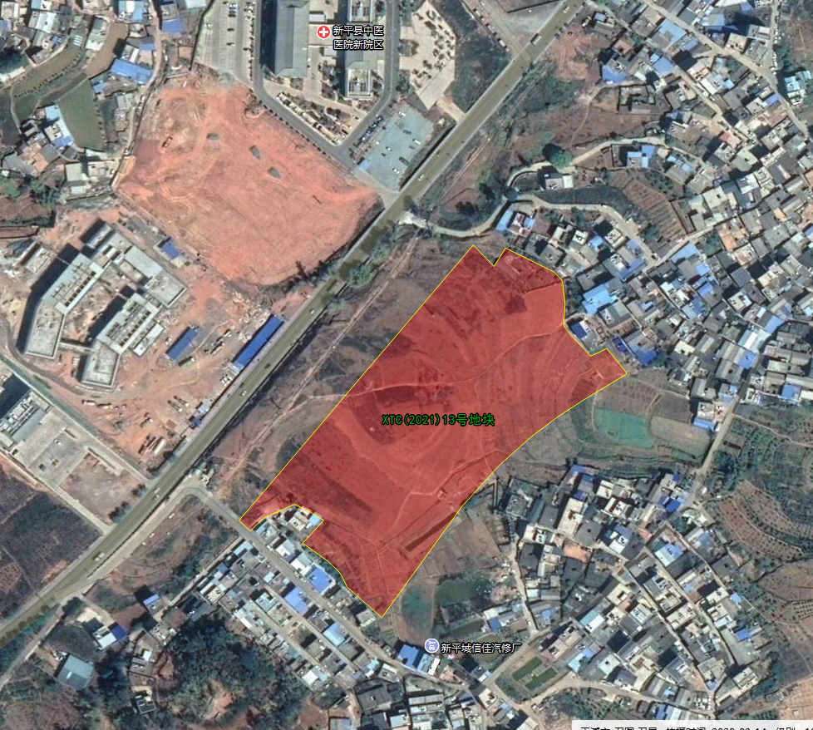

四、XTC(2021)19号、XTC(2021)24号，已动工未竣工，位置新平县古城街道办事处古城社区中古城小组，面积3.8772公顷，规划用途城镇住宅用地。

